Firma: |  | Betriebsanweisung  Schweiß- und Schneidarbeiten | Stand: TT.MM.JJJJ
 | Anwendungsbereich
Betrieb:
Arbeitsbereich, Arbeitsplatz:
Tätigkeit: Schweiß- und Schneidarbeiten in brandgefährdeten Bereichen
 | Gefahren für Mensch und Umwelt
  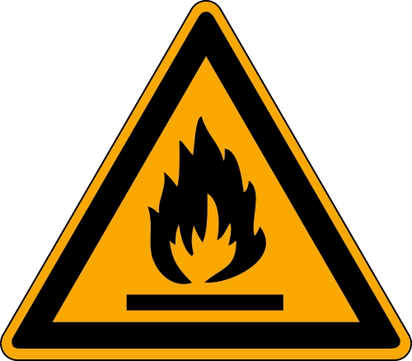 | - Anreicherung des Arbeitsbereichs durch Brenngas  - Wärmeübertragung durch das Werkstück in angrenzende Arbeitsbereiche  - Gefahr durch abtropfende oder wegfliegende heiße oder glühende Werkstoff- oder Schlackepartikel  - Austreten von Sekundärflammen aus nicht verschlossenen Öffnungen und Rohrleitungen  - Brandentstehung durch Schwelbrände
 | Schutzmaßnahmen und Verhaltensregeln
  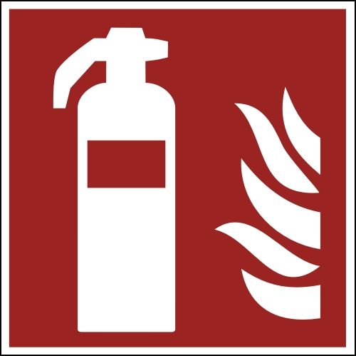   | - Arbeiten mit Auftraggebenden abstimmen  - Informationen über Brandschutz- und Brandmeldeeinrichtungen beschaffen  - brandgefährdeten Bereich festlegen und kennzeichnen, Verkehrswege freimachen  - Arbeiten erst nach schriftlicher Genehmigung – mit Schweißerlaubnisschein – durchführen  - alle brennbaren Gegenstände und Einrichtungen entfernen, z. B. Stoffe und Abfälle  - alle brennbaren Einrichtungen mit feuerfesten Decken, Matten, Platten oder feuchten Sand abdecken  - Decken- und Wandöffnungen wie Fugen, Ritzen, Kabelkanäle oder Rohrleitungen abdecken  - Arbeitsbereich sowie angrenzende Räume zur Vermeidung der Brandentstehung überwachen  - Arbeitsbereich sowie angrenzende Räume wiederkehrend kontrollieren
 | Verhalten bei Störungen und im Gefahrfall
- Führungskraft (Name) informieren (Telefonnummer)
- Arbeiten einstellen und Löschversuch unternehmen
- Personen im Arbeitsbereich warnen
- Feuerwehr alarmieren bzw. Feueralarm veranlassen
 | Verhalten bei Unfällen – Erste Hilfe |  |  | Notruf: 112
 | - Erste Hilfe leisten:  - Erste-Hilfe-Einrichtungen: (Was ist wo?)  - Ersthelferinnen und Ersthelfer: (Namen, Telefonnummern)  - (Notrufnummern)  - besondere Erste-Hilfe-Maßnahmen: brennende Kleidung mit Löschdecke bedecken  - Erste-Hilfe-Leistungen dokumentieren
 | Instandhaltung, Entsorgung
 | - (hier bei Bedarf Eintragungen vornehmen)
Datum, Unterschrift

Dieses Muster muss an die betrieblichen Gegebenheiten angepasst werden. Die Versicherten sind auf Grundlage der Betriebsanweisung zu unterweisen.

